Aufgabe 1
Schreibe neben die folgenden Karten, welche Gebiete der Erde sie darstellen und wer sie entdeckt oder gezeichnet hat.
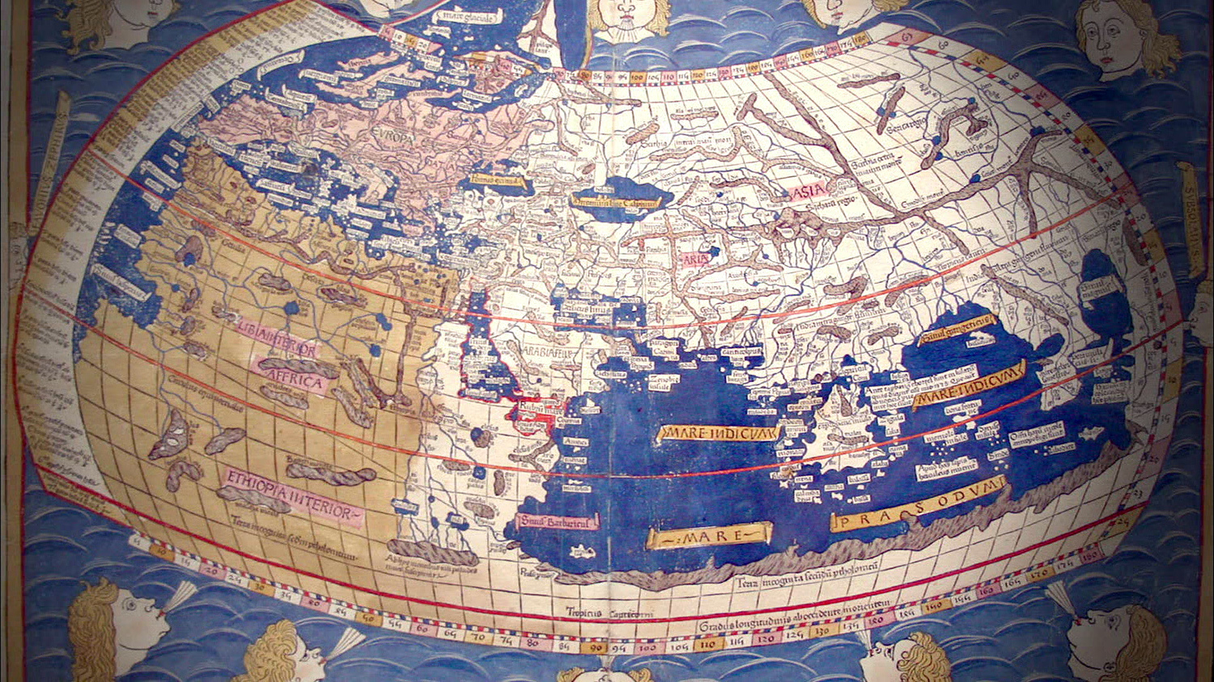 |  |  |  |  |  |  |  |  |  |  | ________________________________________________________________________________________________________________________________________________________________________________________________________________________________________________________________________________________
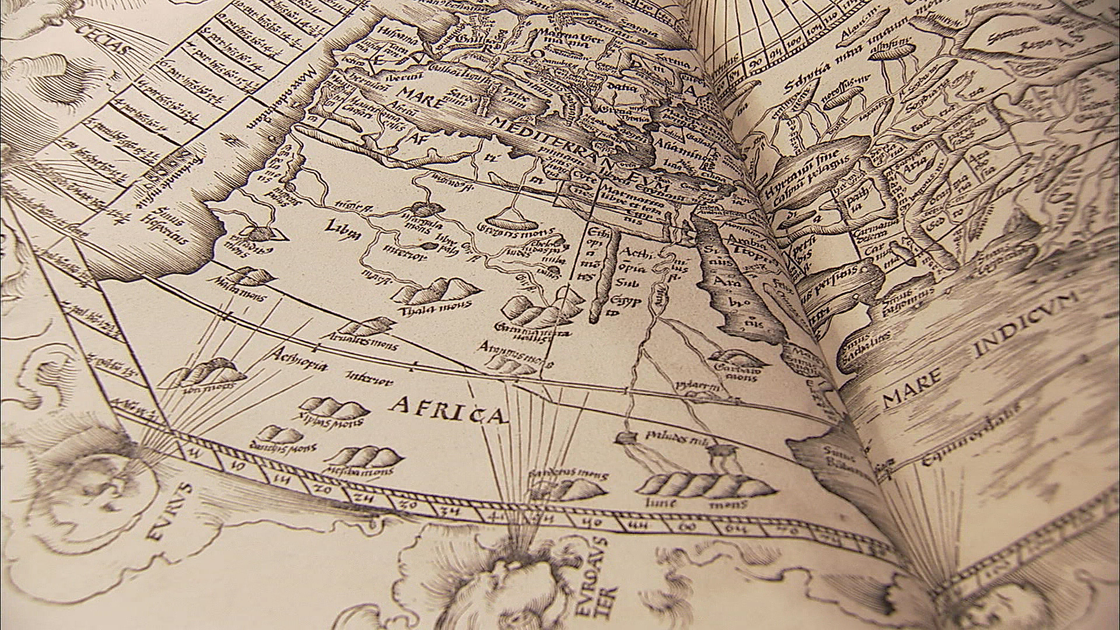 |  |  |  |  |  |  |  |  |  |  | ________________________________________________________________________________________________________________________________________________________________________________________________________________________________________________________________________________________
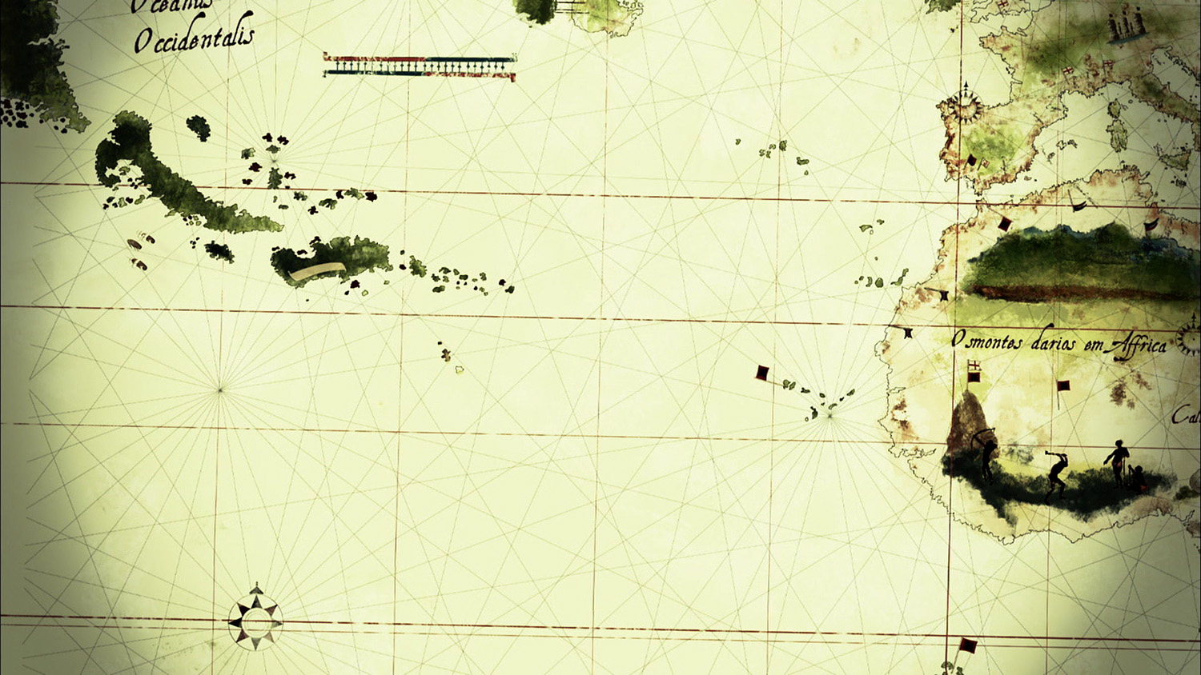 |  |  |  |  |  |  |  |  |  |  | ________________________________________________________________________________________________________________________________________________________________________________________________________________________________________________________________________________________
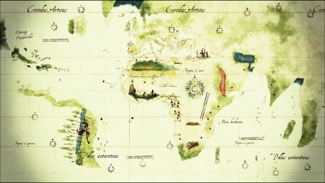 |  |  |  |  |  |  |  |  |  |  | ________________________________________________________________________________________________________________________________________________________________________________________________________________________________________________________________________________________
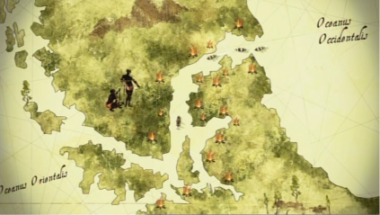 |  |  |  |  |  |  |  |  |  |  | ________________________________________________________________________________________________________________________________________________________________________________________________________________________________________________________________________________________
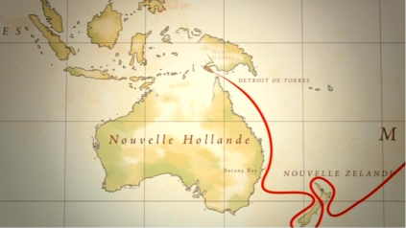 |  |  |  |  |  |  |  |  |  |  | ________________________________________________________________________________________________________________________________________________________________________________________________________________________________________________________________________________________
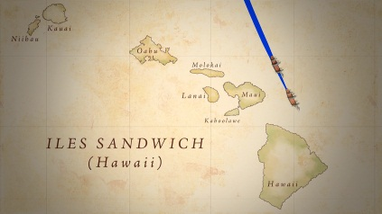 |  |  |  |  |  |  |  |  |  |  | ________________________________________________________________________________________________________________________________________________________________________________________________________________________________________________________________________________________
Aufgabe 2
Die folgende Karte zeigt die drei Expeditionen von James Cook. Markiere darauf möglichst viele von ihm entdeckte oder kartographierte Gebiete der Erde und erstelle eine Legende.
